**Δυναμική προσέγγιση**

**1.** Σώμα μάζας *m* εκτελεί γραμμική απλή αρμονική ταλάντωση. Η απομάκρυνση *x* του σώματος από τη θέση ισορροπίας δίνεται από τη σχέση *x=Αημωt*, όπου *Α* το πλάτος της ταλάντωσης και *ω* η γωνιακή συχνότητα. Να αποδείξετε ότι η συνολική δύναμη, που δέχεται το σώμα σε τυχαία θέση της τροχιάς του, δίνεται από τη σχέση *F*= - *mω2x*.

**2.** ∆ύο σώματα Σ1 και Σ2 µε ίσες μάζες ισορροπούν κρεμασμένα από κατακόρυφα ιδανικά ελατήρια µε σταθερές k1 και k2 αντίστοιχα, που συνδέονται µε τη σχέση k1=2Κ2 .

Απομακρύνουμε τα σώματα Σ1 και Σ2 από τη θέση ισορροπίας τους κατακόρυφα προς τα κάτω κατά *x* και 2*x* αντίστοιχα και τα αφήνουμε ελεύθερα την ίδια χρονική στιγμή, οπότε εκτελούν απλή αρμονική ταλάντωση. Τα σώματα διέρχονται για πρώτη φορά από τη θέση ισορροπίας τους:

**α.** ταυτόχρονα.

**β.** σε διαφορετικές χρονικές στιγμές µε πρώτο το Σ1 .

**γ.** σε διαφορετικές χρονικές στιγμές µε πρώτο το Σ2 .

Να αιτιολογήσετε την απάντησή σας.

**3.** Στα κάτω άκρα δύο κατακόρυφων ελατηρίων Α και Β των οποίων τα άλλα άκρα είναι ακλόνητα στερεωμένα, ισορροπούν δύο σώματα με ίσες μάζες. Απομακρύνουμε και τα δύο σώματα προς τα κάτω κατά *d* και τα αφήνουμε ελεύθερα, ώστε αυτά να εκτελούν απλή αρμονική ταλάντωση. Αν η σταθερά του ελατηρίου Α είναι τετραπλάσια από τη σταθερά του ελατηρίου Β, ποιος είναι τότε ο λόγος των μέγιστων ταχυτήτων των δύο σωμάτων;

**α. 1/2. β.** 2. **γ. 1**

Να επιλέξετε το γράμμα που αντιστοιχεί στη σωστή απάντηση.

Να δικαιολογήσετε την επιλογή σας.

**4.** Υλικό σημείο Σ εκτελεί απλή αρμονική ταλάντωση πλάτους *Α* και κυκλικής συχνότητας *ω*. Η μέγιστη τιμή του μέτρου της ταχύτητάς του είναι *υ*0 και του μέτρου της επιτάχυνσής του **είναι *α*0. Αν *x*, *υ*, *α* είναι τα μέτρα της απομάκρυνσης, της ταχύτητας και της επιτάχυνσης του Σ** αντίστοιχα, τότε σε κάθε χρονική στιγμή ισχύει:

**α.** *υ*2 = *ω*(*Α*2 – *x*2). **β.** *x*2 = *ω*2 (- *α*2). **γ.** *α*2 = *ω*2(- *υ*2).

Να αιτιολογήσετε την απάντησή σας.

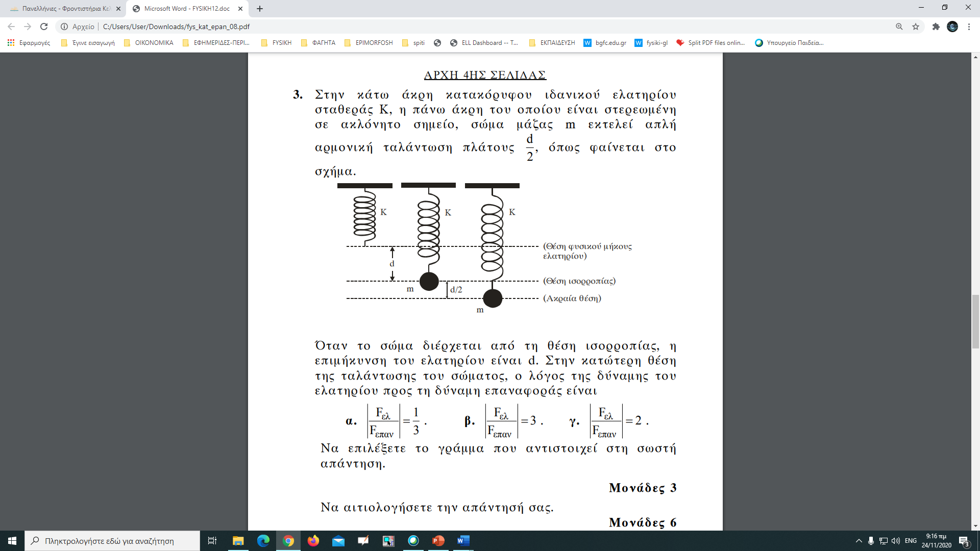5.

4